Palestina

A Palestina é uma região do Oriente Médio, na Ásia, localizada entre o rio Jordão e o mar Mediterrâneo. Diversos povos viveram na Palestina durante milhares de anos. Em 1948, a maior parte da Palestina passou a formar um país chamado Israel.
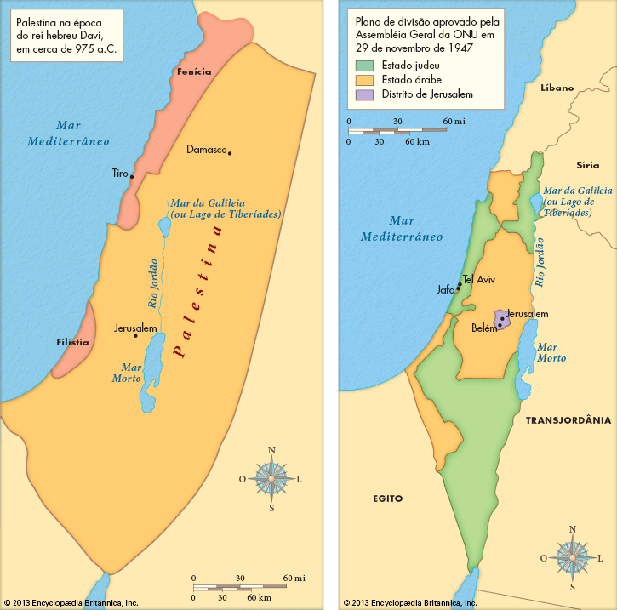

As fronteiras da Palestina têm mudado ao longo dos anos. Quando o rei Davi governou a Palestina nos tempos antigos seu limite ficava além do leste do rio Jordão. Em 1947, as Nações Unidas aprovaram um plano para dividir a Palestina em estados judeu e árabe, com Jerusalém numa área internacional.

A Terra Santa
A Palestina também é conhecida como Terra Santa, por ser um lugar sagrado para as três grandes religiões: o judaísmo, o cristianismo e o islamismo. É uma região importante para os judeus porque o antigo reino de Israel ficava lá e eles acreditam que Deus lhes havia prometido essa terra. Para os cristãos é importante porque Jesus vivia lá. E, para os muçulmanos, é o centro de vários locais sagrados.

O começo da história
Muito tempo atrás, a Palestina chamava-se Canaã. Os cananeus dominaram a região ao longo de mais de mil anos. Por volta de 1500 a.C., começou a chegar ali o povo hebreu, ancestral dos judeus, formado por doze tribos. Ao redor de 1000 a.C., o rei Davi uniu essas tribos no reino de Israel, cuja capital era Jerusalém. No ano de 922 a.C., aproximadamente, o reino foi dividido em dois — o de Israel e o de Judá —, e ambos caíram sob o domínio de vizinhos mais fortes. Os assírios aniquilaram o reino de Israel e os babilônios dominaram o de Judá (de onde vieram os judeus).
No tempo de Jesus, a Palestina fazia parte do Império Romano. Por volta de 300 d.C., os cristãos dominaram o leste do império, que incluía a Palestina. Muitos cristãos foram para a região, em especial para Jerusalém.
Os árabes muçulmanos invadiram a região no século VII e a dominaram durante a maior parte do tempo até o século XX. Assim se constituiu o atual povo palestino.

A Palestina moderna
Durante a Primeira Guerra Mundial, em 1917, a Grã-Bretanha assumiu o controle da Palestina e governou-a até 1948. Durante esse período, judeus provenientes do mundo todo mudaram-se para a Palestina, com a intenção de morar na região. O país chamado Israel foi criado em 1948, de acordo com a orientação da Organização das Nações Unidas (ONU), que promoveu a divisão do território.
Os países árabes ao redor não gostaram de ter um país judeu na Palestina e fizeram várias guerras contra Israel. Israel, por sua vez, venceu as guerras e conquistou terras aos árabes. Entre os territórios tomados por Israel estão duas áreas da Palestina chamadas Cisjordânia e Faixa de Gaza.
Após a criação de Israel, os palestinos foram tendo de deixar sua terra. Alguns deram início a um movimento para ter seu país de volta, e em 1964 formaram a Organização para a Libertação da Palestina (OLP). De vez em quando os palestinos atacavam os israelenses. Estes, por sua vez, revidavam os ataques. Na década de 1990, líderes israelenses e palestinos começaram a tentar encontrar uma solução pacífica para compartilhar a Palestina. Apesar disso, os combates continuaram.

